**Прием заявок в региональный корпоративный акселератор АО «ОДК»**

В Перми стартовал прием заявок в **корпоративный акселератор АО «ОДК»**, целью которого является поиск лучших решений в сфере передовых производственных технологий.

Приглашаем подавать заявки студентов, аспирантов, ученых, сотрудников предприятий и предпринимателей, у которых есть инновационные проекты от идеи и НИОКР до прототипа и продаж.

Заявки на участие в акселераторе принимаются до 20 мая на сайте [https://razvedka-perm.ru](https://razvedka-perm.ru/registracija/)/odk.

**Направления проектов TechNet:**

- Цифровое проектирование;

- Новые материалы;

- Аддитивные технологии;

- Сенсорика;

- Промышленный интернет;

- Робототехника

Самые перспективные проекты пройдут акселерационную программу, в рамках которой получат возможность доработать свою технологию до индустриального применения, а также экспертное сопровождение со стороны ведущих предприятий ОДК.

Лучшие проекты будут внедрены в производство, получат поддержку в развитии и призы от партнеров. Общий призовой и грантовый фонд «Большой разведки» составляет 4 000 000 рублей.

**Генеральным партнером** акселератора является **АО «Объединенная двигателестроительная корпорация»** (входит в Госкорпорацию Ростех), специализирующаяся на разработке, серийном изготовлении и сервисном обслуживании двигателей для военной и гражданской авиации, космических программ и военно-морского флота, а также нефтегазовой промышленности и энергетики. Среди индустриальных партнеров трека: АО «ОДК-Авиадвигатель», АО «ОДК-СТАР», АО «ОДК-Пермские моторы», ПАО «ОДК-Сатурн».

*Для справки:*

«Большая разведка» - это акселератор, предоставляющий комплекс мероприятий по проектному обучению, привлечению и развитию инновационных проектов (стартапов), входит в ТОП-10 акселераторов России (согласно рейтингу РБК). Акселератор проводится с 2010 года, за это время в нем приняли участие около 9 400 студентов, молодых ученых, инженеров и предпринимателей, которые представили более 3 150 инновационных проектов. Победители конкурса – проекты Promobot, RCML, F 2 Innovations, ЮНИКОРН – стали победителями крупнейшего федерального акселератора GenerationS в своих треках, и, собрав вместе инвестиций на сумму более 800 млн. руб., выросли в быстроразвивающиеся компании с продажами по всему миру.

**Акселератор «Большая разведка» совместно с Объединенной двигателестроительной корпорацией ищут инновационные проекты в сфере передовых производственных технологий (TechNet)**

Ведущие сотрудники компаний выступят в роли экспертов и менторов проектов. Предприятия выступают в роли потенциальных заказчиков новых технологий. Общий призовой и грантовый фонд «Большой разведки» составляет 4 000 000 рублей.

Заявки на участие в акселераторе принимаются до 20 мая на сайте [https://razvedka-perm.ru](https://razvedka-perm.ru/registracija/)/odk.

**Направления проектов TechNet:**

- Цифровое проектирование;

- Новые материалы;

- Аддитивные технологии;

- Сенсорика;

- Промышленный интернет;

- Робототехника

Генеральным партнером акселератора является АО «ОДК» (входит в Госкорпорацию Ростех), специализирующееся на разработке, серийном изготовлении и сервисном обслуживании двигателей для военной и гражданской авиации, космических программ и военно-морского флота, а также нефтегазовой промышленности и энергетики.

#БольшаяРазведка #Разведка23 #БР23 #ОДК

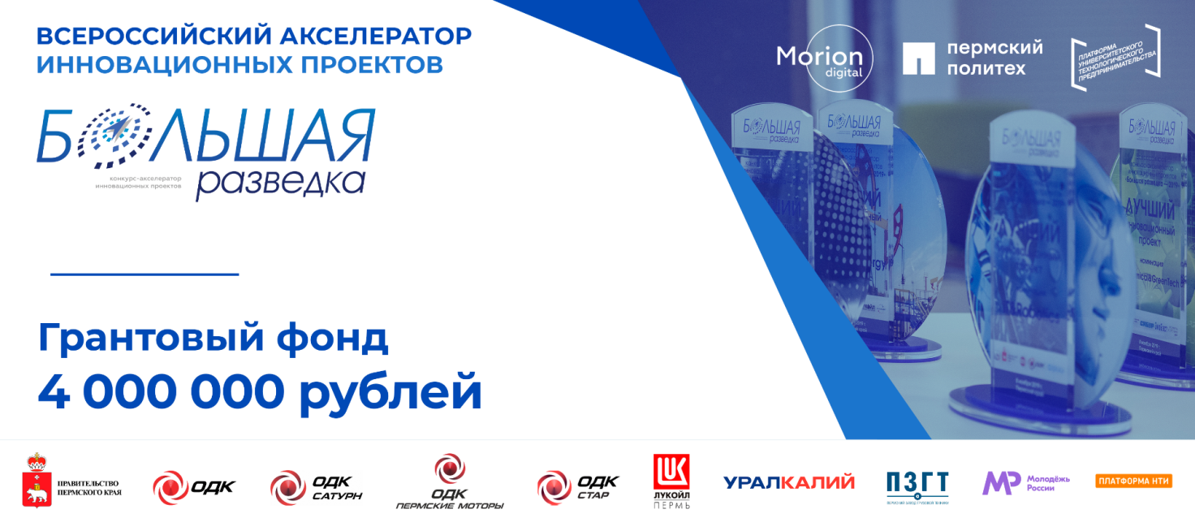

**Пост для соц.сетей**

* Акселератор «Большая разведка» совместно с [Объединенной двигателестроительной корпорацией](https://vk.com/uecrus) ищут инновационные проекты в сфере передовых производственных технологий (TechNet)  
    
  ➡ Направления проектов для корпоративного акселератора:  
    
  🔹 цифровое проектирование;  
  🔹 новые материалы;  
  🔹 аддитивные технологии;  
  🔹 сенсорика;  
  🔹 промышленный интернет;  
  🔹 робототехника.  
    
  🖇 Актуальный перечень технологических задач, которые требуют решения, прикреплён к посту ⤵.  
    
  Ведущие сотрудники компаний окажут поддержку в роли экспертов и менторов проектов. Предприятия ОДК выступают в роли потенциальных заказчиков новых технологий.  
    
  💰Напомним, что общий призовой и грантовый фонд «Большой разведки» составляет 4 000 000 рублей.  
    
  📝Заявки на участие в акселераторе принимаются до 20 мая на сайте  
  [https://bit.ly/3b2ijOv](https://vk.com/away.php?to=https%3A%2F%2Fbit.ly%2F3b2ijOv&post=-14976856_4192&cc_key=)  
    
  🔻Генеральным партнером акселератора является АО «ОДК» (входит в Госкорпорацию Ростех), специализирующееся на разработке, серийном изготовлении и сервисном обслуживании двигателей для военной и гражданской авиации, космических программ и военно-морского флота, а также нефтегазовой промышленности и энергетики.  
    
  Среди индустриальных партнеров:  
  ✈ [АО «ОДК-Пермские моторы»](https://vk.com/pmz_odk),  
  ✈[АО «ОДК-СТАР»](https://vk.com/odkstar),  
  ✈[АО «ОДК-Авиадвигатель»](https://vk.com/aviadvigatel),  
  ✈ПАО «ОДК-Сатурн».  
    
  [#БольшаяРазведка](https://vk.com/feed?section=search&q=%23%D0%91%D0%BE%D0%BB%D1%8C%D1%88%D0%B0%D1%8F%D0%A0%D0%B0%D0%B7%D0%B2%D0%B5%D0%B4%D0%BA%D0%B0) [#Разведка23](https://vk.com/feed?section=search&q=%23%D0%A0%D0%B0%D0%B7%D0%B2%D0%B5%D0%B4%D0%BA%D0%B023) [#БР23](https://vk.com/feed?section=search&q=%23%D0%91%D0%A023) [#ОДК](https://vk.com/feed?section=search&q=%23%D0%9E%D0%94%D0%9A) [#TechNet](https://vk.com/feed?section=search&q=%23TechNet) [#ПНИПУ](https://vk.com/feed?section=search&q=%23%D0%9F%D0%9D%D0%98%D0%9F%D0%A3)

